.mat文件的名称如M1M2XMAES，表示模态1到模态2的过渡的被控变量数据集；M1M2XMV表示模态1到模态2的过渡的操作变量数据集。总反应时长是200h，采样间隔是0.05h，每个变量有4001个采样。从一个稳态到另一个稳态，参数一步调节，参数改变时间为20h。
在TE仿真平台中，由于是一步调节，某些参数调节差异比较大的模态之间过渡过程会崩溃; 一般情况下，从A模态到B模态可以正常过渡，从B到A模态也可以正常过渡，但是本次仿真中，模态2到模态4可以正常过渡，模态4到模态2过渡过程却崩溃了（在第616采样之后，数据采集便戛然而止了）。
一般发表文章中TE仿真平台的出处为文件夹中的N.L.Ricker的两个文献， 本次仿真平台是用华东理工大学某实验室的平台，那边老师说明的是平台设计根据Ricker的文章，但平台中6个模态操作变量的设置值与Ricker文献中不完全一致。
TE过程的参数如下：
表1 TE过程操作模式参数
操作模态 | G（%） | H（%） | 产品产率（kg/h）
1 | 50% | 50% | 7038
2 | 10% | 90% | 1048/12669
3 | 90% | 10% | 10000/1111
4 | 50% | 50% | 最大产率
5 | 10% | 90% | 最大产率
6 | 90% | 10% | 最大产率

表2 TE过程测量值表
连续变量
变量编号 |  | 变量名称 |  | 单位
XMEA01 |  | A进料量 |  | ${km}^{3}/h$
XMEA02 |  | D进料量 |  | $kg/h$
XMEA03 |  | E进料量 |  | $kg/h$
XMEA04 |  | 总进料量 |  | ${km}^{3}/h$
XMEA05 |  | 再循环流量 |  | ${km}^{3}/h$
XMEA06 |  | 反应器进料速率 |  | ${km}^{3}/h$
XMEA07 |  | 反应器压力 |  | $kPa$
XMEA08 |  | 反应器液位 |  | %
XMEA09 |  | 反应器温度 |  | ℃
XMEA10 |  | 排放速率 |  | ${km}^{3}/h$
XMEA11 |  | 产品分离器温度 |  | ℃
XMEA12 |  | 产品分离器液位 |  | %
XMEA13 |  | 产品分离器压力 |  | $kPa$
XMEA14 |  | 产品分离器塔底流量 |  | $m^{3}/h$
XMEA15 |  | 汽提器液位 |  | %
XMEA16 |  | 汽提器压力 |  | $kPa$
XMEA17 |  | 汽提器塔底流量 |  | ${ m}^{3}/h$
XMEA18 |  | 汽提器温度 |  | ℃
XMEA19 |  | 汽提器流量 |  | $kg/h$
XMEA20 |  | 压缩机功率 |  | $kW$
XMEA21 |  | 反应器冷却水出口温度 |  | ℃
XMEA22 |  | 分离器冷却水出口温度 |  | ℃
成分变量
变量编号 | 变量名称 |  | 单位 |  | 采样间隔 （min）
XMEA23 | 反应器中A的成分 |  | $$mol\%$$ |  | 6
XMEA24 | 反应器中B的成分 |  | $$mol\%$$ |  | 6
XMEA25 | 反应器中C的成分 |  | $$mol\%$$ |  | 6
XMEA26 | 反应器中D的成分 |  | $$mol\%$$ |  | 6
XMEA27 | 反应器中E的成分 |  | $$mol\%$$ |  | 6
XMEA28 | 反应器中F的成分 |  | $$mol\%$$ |  | 6
XMEA29 | 放空空气中A的成分 |  | $$mol\%$$ |  | 6
XMEA30 | 放空空气中B的成分 |  | $$mol\%$$ |  | 6
XMEA31 | 放空空气中C的成分 |  | $$mol\%$$ |  | 6
XMEA32 | 放空空气中D的成分 |  | $$mol\%$$ |  | 6
XMEA33 | 放空空气中E的成分 |  | $$mol\%$$ |  | 6
XMEA34 | 放空空气中F的成分 |  | $$mol\%$$ |  | 6
XMEA35 | 放空空气中G的成分 |  | $$mol\%$$ |  | 6
XMEA36 | 放空空气中H的成分 |  | $$mol\%$$ |  | 6
XMEA37 | 产品流量中D的成分 |  | $$mol\%$$ |  | 15
XMEA38 | 产品流量中E的成分 |  | $$mol\%$$ |  | 15
XMEA39 | 产品流量中F的成分 |  | $$mol\%$$ |  | 15
XMEA40 | 产品流量中G的成分 |  | $$mol\%$$ |  | 15
XMEA41 | 产品流量中H的成分 |  | $$mol\%$$ |  | 15
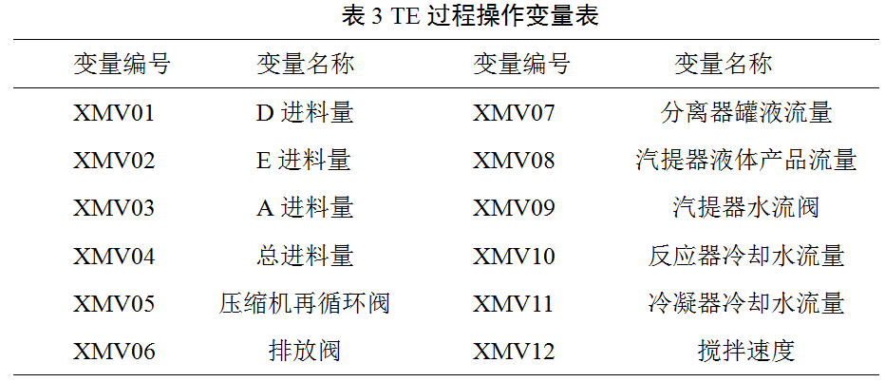
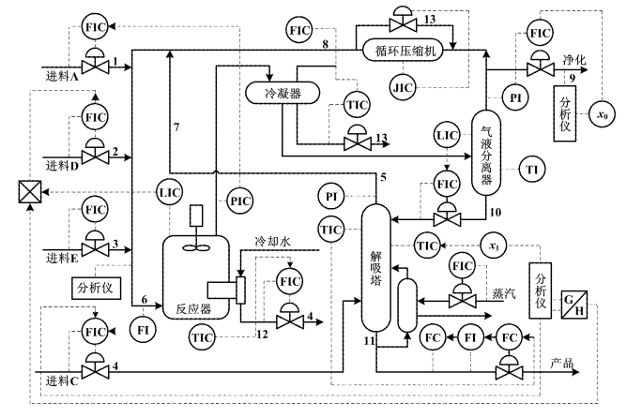
图1 TE过程的反应装置示意图

6个模态操作变量设置值
XMV setpoint | Mode 1 | Mode 2 | Mode 3 | Mode 4 | Mode 5 | Mode 6
Production Setpoint | 22.89 | 22.73 | 18.04 | 36.04 | 23.55 | 20.2
Strip Level Setpoint | 50 | 50 | 50 | 50 | 50 | 50
Sep Level Setpoint | 50 | 50 | 50 | 50 | 50 | 50
Reactor Level Setpoint | 65 | 65 | 65 | 65 | 65 | 65
Reactor Press Setpoint | 2800 | 2800 | 2800 | 2800 | 2800 | 2800
Mole % G Setpoint | 53.8 | 11.66 | 90.09 | 53.35 | 11.65 | 90.07
yA Setpoint | 100*32.2/51 | 64.18 | 62.11 | 61.95 | 64.03 | 61.47
yAC Setpoint | 51 | 54.25 | 47.43 | 58.76 | 54.32 | 48.79
Reactor Temp Setpoint | 122.9 | 124.2 | 121.9 | 128.2 | 124.6 | 123
Recycle Valve Position | 1 | 1 | 77.62 | 1 | 1 | 71.166
Steam Valve Position | 1 | 1 | 1 | 1 | 1 | 1
Agitator Setting | 100 | 100 | 100 | 100 | 100 | 100

